GRODORNAS MÅNADSBREV V.52 (December) 2015
Välkomna till årets sista månadsbrev! Det är snart jul och ett nytt år!
Vi har haft fullt upp med att baka och förbereda inför vintermarknaden och även Lucia. Vi vill tacka er alla för att ni kom och handlade på marknaden .och sen lyssnade/tittade på barnens Luciaframträdande! Vi tycker själva att de alla var jätteduktiga och att det blev lyckat! Hoppas att det gick att knäppa några bra foton,fast det var mörkt! (Ni får gärna dela med er och skicka dom till oss :) ) Säg till om ni vill ha en kopia av Lucia-filmen på 6 minuter,som vi spelade in dagen innan. Ta med en USB-sticka så överför vi videoklippet.
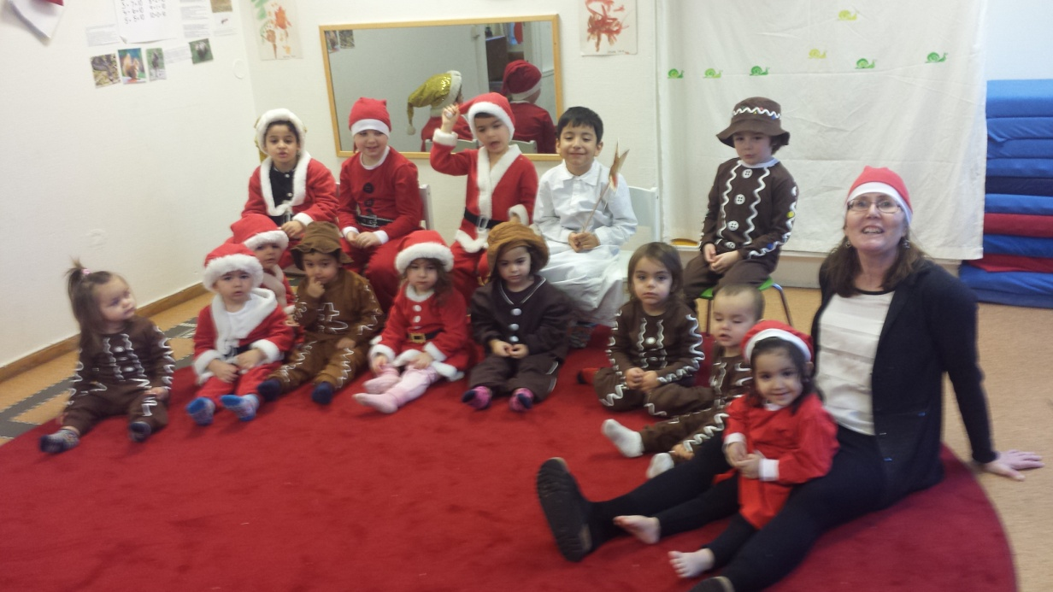
Foto från en av dagarna vi övade på sångerna

Vi har även hunnit med att julpyssla och gjort renar,kransar,julkort,tomtar bl.a. Vi har bakat pepparkakor,som ju är en väldig rolig (och god) aktivitet!
För övrigt har vi fått en ny "groda" som heter Melisa! Vi välkomnar henne till avdelningen!
Grattis till Matteus som har fyllt 3 år! GRATTIS!
GOD JUL och GOTT NYTT ÅR önskar Carina,Gunilla och Isabel
P.S Vi ser fram emot att se barnens utveckling och lärande under år 2016!

